ΕΠΑΝΑΛΗΨΗ ΣΤΗΝ ΕΝΕΡΓΕΙΑ

1. Αναφέρετε ονομαστικά έξι μορφές ενέργειας:

………………………………………………………………………………………............................
………………………………………………………………………………………............................
………………………………………………………………………………………............................
………………………………………………………………………………………............................

2. Τι είναι η ηλεκτρική ενέργεια; Να δώσετε δύο παραδείγματα:

Ηλεκτρική ενέργεια:....................................………………………………………….......................
………………………………………………………………………………………............................
………………………………………………………………………………………............................
Παραδείγματα:
1………………………………………………………………………………………..........................2.…………………………………………………………………………………….............................

3. Πως ονομάζονται τα αντικείμενα ή σώματα που έχουν αποθηκευμένη ενέργεια;

………………………………………………………………………………………............................
………………………………………………………………………………………............................………………………………………………………………………………………............................
4. Παρατηρήστε τις παρακάτω εικόνες. Να σημειώσετε κάτω απο την καθεμία την πηγή ενέργειας καθώς και τι μορφή έχει η αποθηκευμένη ενέργεια:

Τεντωμένη σφεντόνα Κορμοί δέντρων Τόξο που τεντώνεται
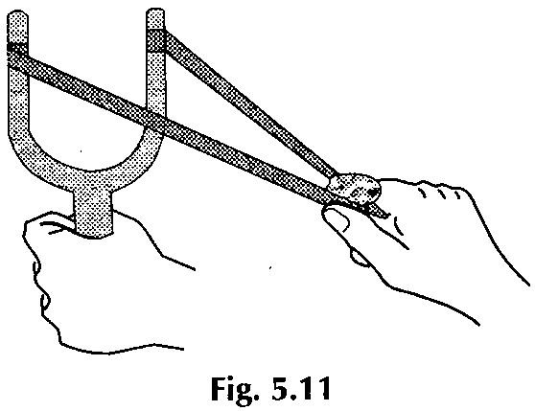
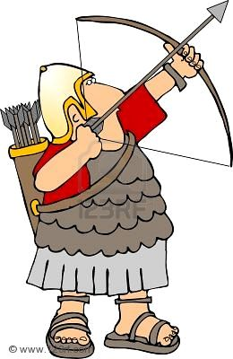
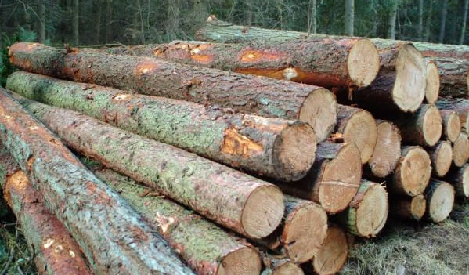
Πηγή ενέργειας:......................... Πηγή ενέργειας:......................... Πηγή ενέργειας:....................
Μορφή ενέργειας:...................... Μορφή ενέργειας:...................... Μορφή ενέργειας:................
................................................... ................................................... .............................................

5. Συμπληρώστε τα κενά στις παρακάτω προτάσεις:
Όταν κινούμαστε λιγότερο θα πρέπει να προτιμούμε τρόφιμα που προσφέρουν ........................ ενέργεια.
Η ............................ της ενέργειας απο την μία ............................. στην άλλη είναι κάτι που συμβαίνει καθημερινά σε όλες τις συσκευές που χρησιμοποιούμε.
Το πετρέλαιο είναι ........................... ενέργειας καθώς έχει μέσα του αποθηκευμένη ....................... ενέργεια. Μπορεί να μετατραπεί σε άλλες μορφές ενέργειας όπως είναι η ............................. .
.................................. ονομάζουμε την ενέργεια που έχει κάθε αντικείμενο ή σώμα με μάζα που κινείται.
6. Να δώσεις τρία παραδείγματα μετατροπής ενέργειας:
1..............................................................................................................................................................
2..............................................................................................................................................................
3..............................................................................................................................................................
7. Αν παίρνουμε από τις τροφές περισσότερη ενέργεια από αυτήν που πραγματικά χρειαζόμαστε, πως αντιδρά ο οργανισμός μας;
………………………………………………………………………………………............................
………………………………………………………………………………………............................
………………………………………………………………………………………............................
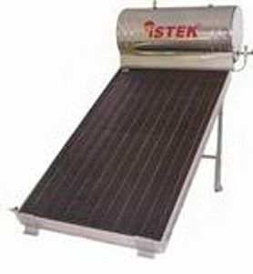
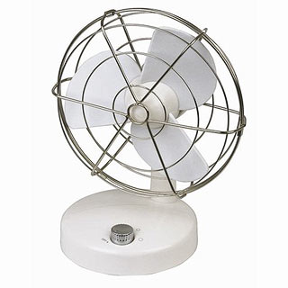
8. Να εντοπίσεις και να γράψεις τις μετατροπές ενέργειας στις παρακάτω εικόνες:
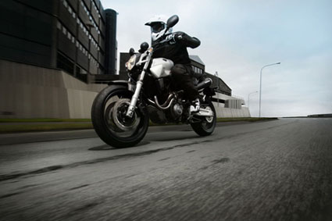
Μοτοσικλέτα που κινείται Ηλιακός θερμοσίφωνας Ανεμιστήρας
Από:.................................. Από:................................... Από:...................................
Σε:..................................... Σε:..................................... Σε:.....................................

9. Ποια μορφή ενέργειας έχει ένα πορτοκάλι όταν:
Βρίσκεται πάνω στην πορτοκαλιά; .................................................................................
Πέφτει από την πορτοκαλιά στο έδαφος; ..................................................................
Και τέλος όταν εμείς τρώμε το πορτοκάλι; ....................................................................

Καλή Επιτυχία!!!

